**Quelques dynamiques à gauche**

1. Il est régulièrement demandé depuis plusieurs mois **« *qui incarne le mieux la gauche* »**. Question qui peut renvoyer à deux choses :à la gauche que l’on « voudrait » (celle qui incarne l’imaginaire de la gauche) ; ou à celle qui « exerce » aujourd’hui (qui incarne le pouvoir).

* **l’évolution sur l’ensemble des sympathisants de gauche** est la suivante (en continu, et en tendance) :

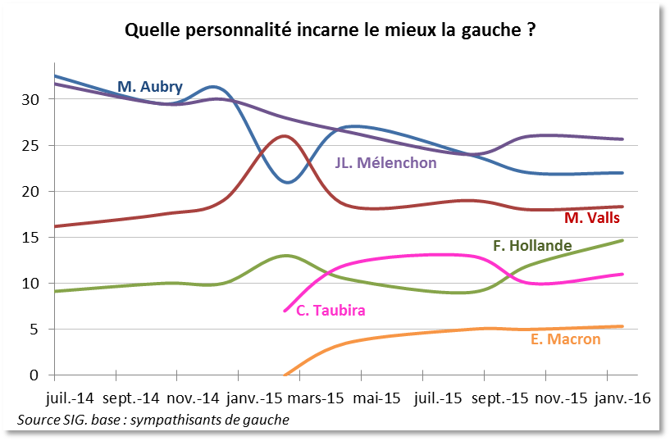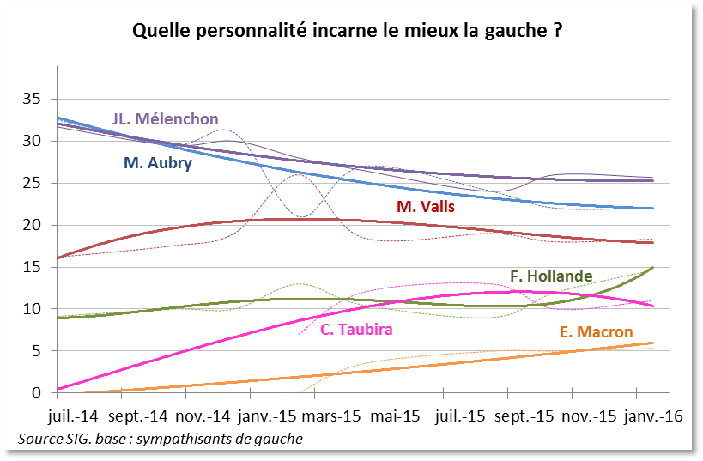

* **recentré sur les seuls sympathisants PS**, on retrouve les mêmes profils de courbe, avec deux changements notables : M. Valls y est beaucoup plus haut, JL. Mélenchon beaucoup plus bas.

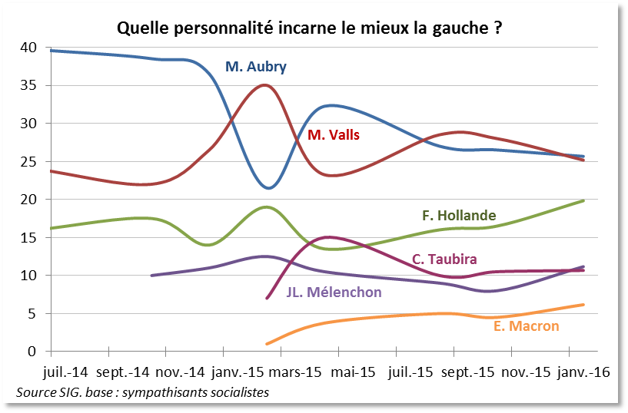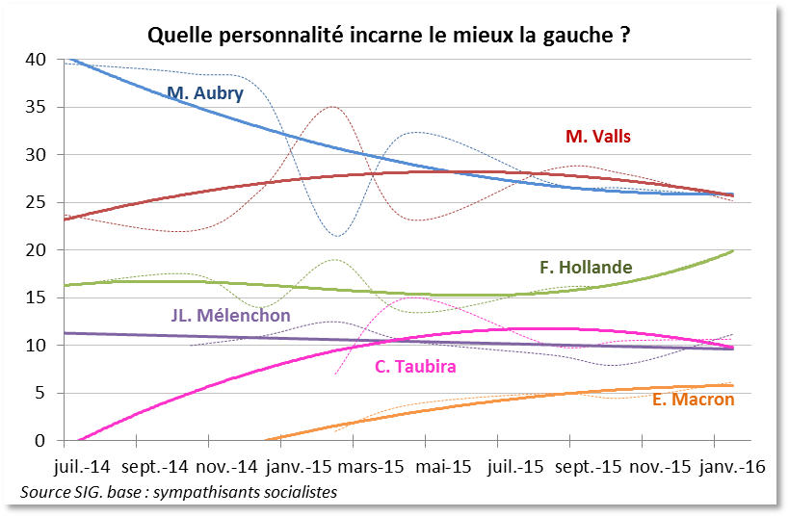

1. On observe nettement **deux gauches qui suivent deux dynamiques distinctes** :
2. ***la gauche que l’on pourrait appeler « idéelle »*** (faute de meilleure terminologie), qui n’a pas à supporter la confrontation avec la réalité et peut donc s’appuyer sur la « nostalgie » ou le confort de se réfugier dans une idée où tout paraissait plus simple. C’est, pour l’opinion, celle qu’incarne **JL. Mélenchon et M. Aubry**.

**Elle domine encore le paysage politique à gauche, mais plus au seul PS**. **Et, sur une tendance longue, leurs courbes s’érodent** progressivement et de façon continue.

**C. Taubira**, figure hybride entre la gauche « idéelle » et celle du « réel », peut s’y rattacher : sa progression s’est nettement interrompue en fin d’année dernière. On peut y voir la force des évènements (demande sécuritaire alors qu’elle incarne autre chose), l’épuisement  de la dynamique née de la loi « mariage pour tous », peut-être aussi une lassitude face à ses contradictions personnelles.

1. ***la gauche « du réel »***, qui incarne l’exercice du pouvoir, la confrontation en continu des idéaux à la réalité, y compris dans ce qu’elle a de non-favorable à la gauche : crise économique endémique, contrainte budgétaire, pression sécuritaire, …

**Tendanciellement, cette gauche incarnée par le PR et le PM progressent plutôt**. **Au sein du seul PS, ils dominent assez nettement à eux deux** l’offre idéologique. Cette tendance longue à la progression reflète pour une part l’acceptation de ces orientations au sein de la gauche (illustrée par exemple par la conversion d’une partie de la gauche à un certain pragmatisme économique), mais doit aussi à la force des évènements qui privilégient une demande d’autorité et de sécurité que n’incarnent pas les figures plus « traditionnelles ».

**Le PM** a atteint un niveau « de croisière » en 2015 qui se maintient plutôt malgré une **érosion depuis la fin de l’année dernière**, due pour une part à une **usure personnelle** (postures crispantes à répétition, gestion du débat sur l’état d’urgence et la déchéance de nationalité), pour une autre à la **remontée récente du PR** qui joue comme un vase communiquant (il n’y a qu’une seule réponse possible pour les sondés).

Quant à **Emmanuel Macron** que l’on peut rattacher à ce courant, bien qu’incarnant encore une figure idéologique minoritaire à gauche, il est le seul à progresser de manière régulière depuis plusieurs mois.

1. Ces séries renseignent aussi sur **la force de l’offre politique.**

* **pourquoi est-ce Valls et Aubry** au sein du PS (et Valls, Aubry et Mélenchon auprès de l’ensemble de la gauche) qui font nettement la course en tête ? Certainement car ce sont **eux qui proposent les « offres » idéologiques les plus constituées** : une offre « Valls », qui incarne le pur exercice du pouvoir et sa théorisation en continu à l’épreuve de la réalité ; une offre « Aubry » (et « Mélenchon » auprès des sympathisants de la gauche de la gauche) qui incarne les valeurs et repères familiers et rassurants de la gauche. Ils ont **chacun un discours et une posture bien identifiée : ils « incarnent » facilement quelque chose**.
* c’est aussi **l’explication du niveau du PR**, qui a en soi quelque chose d’anormal. Pourquoi représente-t-il aussi peu son camp aujourd’hui aux yeux mêmes des sympathisants de gauche, alors que sa fonction, sa position centrale, son statut (deuxième Président socialiste de la cinquième République, successeur de Mitterrand) devrait lui permettre de le dominer ?

Ce n’est pas une question idéologique (i.e. un procès en « trahison » des valeurs de gauche) : M. Valls l’incarne bien davantage, et E. Macron fait une percée notable. Il faut sans doute y voir d’une part un **manque de discours identifié sur ce qui fait la gauche** (affirmation de valeurs), d’autre part une **faible saillance de traits d’image personnels** qui permettraient une résonance entre idées et posture (donc créé l’incarnation).

Cette faiblesse « d’incarnation » n’est pas irréversible – il est plus difficile de changer d’image que d’en consolider une – mais reste une source importante (peut-être la principale) de fragilité.

1. On retrouve cettedisjonction des dynamiques entre les deux gauches, et la prévalence de la « gauche au pouvoir »,lorsque l’on demande, en parallèle, **qui serait le « meilleur candidat »** pour représenter la gauche.

Se détachent alors nettement **deux types de profils** :

* ceux qui seraient **de meilleurs candidats qu’ils n’incarnent la gauche** (i.e. ceux à qui l’on fait confiance pour gouverner – affronter le réel – même si l’on est moins à l’aise avec leur offre idéologique) ;
* ceux qui à l’inverse **incarnent mieux la gauche qu’ils ne seraient de bons candidats** (i.e. ceux qui peuvent être attrayants par leur offre idéologique, mais pour lesquelles on ne voudrait pas forcément voter).

**Toute la gauche de gouvernement est dans la première catégorie, toute la gauche « idéelle » dans la seconde :**

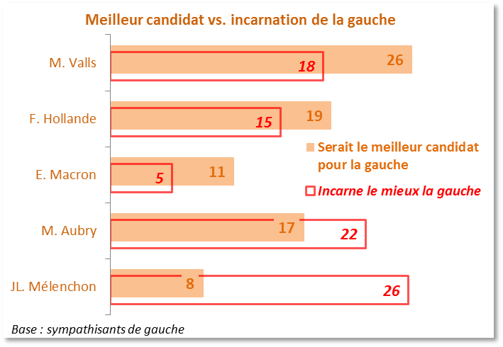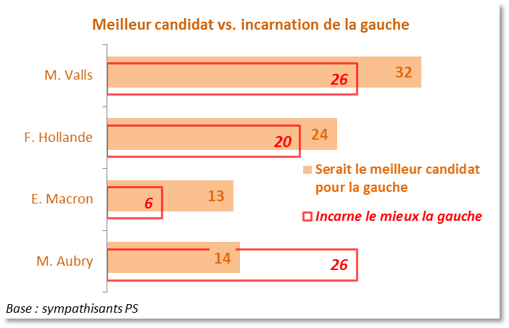

Un tel écart entre les réponses de meilleure incarnation et celles de meilleur candidat est en soi signifiant. Il montre que **toutes les attentes du moment ne sont pas satisfaites par les offres de la gauche « idéologique »**: les personnalités pour lesquelles on serait prêt à voter (donc à qui l’on confierait le pays) ne doivent pas seulement répondre à des attentes idéologiques mais aussi à des **impératifs qui se sont imposés**, malgré un prisme des électeurs de gauche *a priori* éloigné de ces préoccupations (sécurité, autorité, urgence économique).

1. Si toutes ces données se recoupent, il serait pour autant risqué d’en conclure que la gauche « idéelle » est sur une pente de déclin irréversible :

* si les circonstances changeaient profondément (sortie de l’urgence économique, éloignement du risque terroriste), les sympathisants de gauche pourraient être tentés de revenir à une grille de lecture qu’ils connaissent mieux et avec laquelle ils sont plus à l’aise (ne serait-ce que par habitude) ;
* on observe par ailleurs **entre 15 et 20% de « désenchantés » à gauche**, i.e. de personnes qui se disent de gauche mais refusent d’exprimer de choix pour un candidat : ceux-là montrent **l’espace qu’une offre « nouvelle » (sans doute extérieure) pourrait facilement conquérir**, et renverser l’ordre d’arrivée des candidats aujourd’hui testés.
* enfin et surtout **la contrainte du réel exerce une pression permanente sur les choix mais ne se transforme pas d’elle-même en « conviction » théorisée et intégrée**. De fait, on remarque que les sympathisants de gauche en soutien à la ligne gouvernementale - dans les verbatims ou les qualis - ont souvent peu d’argument « conceptuels » et s’appuient surtout sur les faits pour étayer leurs positions (actes terroristes, tensions perçues au quotidien, crise migratoire, etc.).

Nous allons **sans doute entrer dans un moment où les lignes d’opinion vont progressivement se repolitiser**. Cela ne remet pas mécaniquement en cause les orientations réformistes – une grande majorité de l’opinion de gauche y est prête – mais **nécessitera que l’on théorise, « ré-idéologise » de plus en plus notre action** – en disant pourquoi ce que l’on fait « est de gauche » – **afin de redonner du sens et des repères, et éviter la désagrégation des soutiens à cette ligne**./.